Brigham Young University
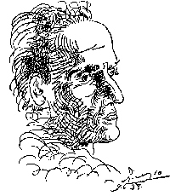
Department of Spanish and Portuguese
INSTITUTO DE ESTUDIOS VALLEJIANOS

Comparte tus obras creativas
Ven a leer y escuchar poesía y prosa

5 de diciembre de 2002
6:30 p.m.
Centro Español de Recursos; 160 UPC
35 East University Parkway
Para más información llamar a Kenny Richins 224-1531 o 369-2972

